3. FTP + MySQL

2016년 지방 1과제 추가 과제 대비

ftp + mysql 항목에 대한 풀이집

2016

과제 해결을 위해 ‘vsftpd’ 패키지를 사용하였습니다.

<SUN-srv3>

root@SUN-srv3:~# **apt-get install vsftpd -y**

root@SUN-srv3:~# **vi /etc/vsftpd.conf**

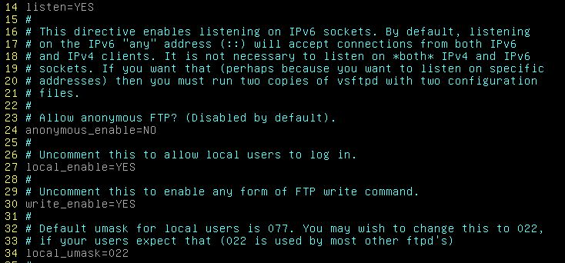

먼저 기본 설정을 위와 같이 진행합니다.



최상위 경로 접근을 위해 위 2줄을 추가합니다.



홈 폴더 자동 생성을 위해 pam의 session 기능 지원을 활성화합니다.

root@SUN-srv3:~# **vi /etc/pam.d/vsftpd**



이 MySQL를 이용하기 위해서는 ‘/etc/pam-mysql.conf’파일의 설정이

완료되어 있어야 합니다.

‘/etc/pam-mysql.conf’파일 설정은  
‘16년 지방 1과제 풀이’ 중 ’10. DB’ 파일을참고해주세요.

이제 MySQL 서버에서 임의의 계정을 추가합니다.

<SUN-srv2>

root@SUN-srv2:~# **mysql -u root -p**

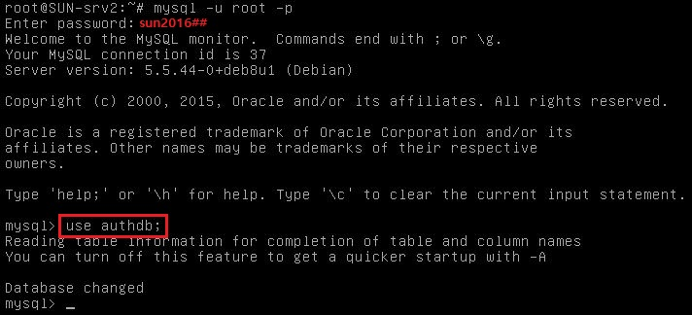

mysql> **insert into user (User,Password) values (‘USER’,’PASSWORD’);**

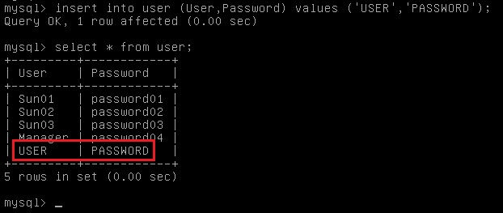

mysql> **exit**

<SUN-srv3>

root@SUN-srv3:~# **useradd -s /bin/bash USER**

MySQL에서 만들어진 USER 계정을 따로 추가해줍니다.

이때, -m 옵션을 추가하지 않아 홈 폴더를 생성하지 않습니다.

<Branch-R>

root@Branch-r:~# **vi /etc/rc.local**



외부에서도 이용할 수 있도록 NAT 설정을 해줍니다.

이제 외부 클라이언트에서 테스트를 진행합니다.

<Energy-Client>

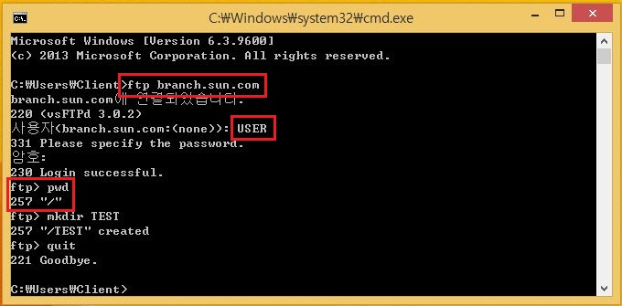

<SUN-srv3>

root@SUN-srv3:~# **ls -l /home/USER/**

